Nama : Neiza Aurellya Putri
NIM : 250660221015
Kelas : Sistem Informasi – 3A
Mata Kuliah : Pemrograman Berorientasi Objek
Quiz 4
- Jelaskan perbedaan superclass dan subclass. Berikan satu contoh hierarki class dari Sistem Informasi Perpustakaan.
Jawaban:
Perbedaan:
- Superclass (parent/base class) adalah class induk yang mewarisi atribut dan methodnya.
- Subclass (child/derived class) adalah class anak yang mewarisi dari superclass tersebut. Subclass dapat menggunakan ulang, memodifikasi, atau menambah fungsionalitas baru.
Contoh Hierarki (Perpustakaan):
- Superclass: Buku (memiliki atribut umum seperti judul, penulis, dan tahun).
- Subclass: BukuFiksi dan BukuNonFiksi yang mewarisi dari Buku namun memiliki atribut atau method tambahan spesifik (misalnya genre atau subjek).

- Jelaskan fungsi super().__init__() pada constructor subclass. Mengapa pemanggilan tersebut diperlukan?
Jawaban:
- Fungsi: Untuk memanggil constructor (__init__) dari superclass di dalam subclass.
- Alasan Diperlukan: Agar subclass dapat menginisialisasi atribut yang sudah didefinisikan di superclass tanpa harus menulis ulang kodenya, sehingga prinsip DRY (Don't Repeat Yourself) tetap terjaga dan objek induk terbangun dengan benar.

- Jelaskan overriding dan berikan contoh penerapannya pada method yang diwarisi dari superclass.
Jawaban:
Definisi: Overriding adalah mekanisme di mana subclass mendefinisikan ulang sebuah method yang sudah ada di superclass dengan nama, parameter, dan jumlah argumen yang sama, tetapi dengan implementasi atau perilaku yang disesuaikan dengan kebutuhan subclass tersebut.
Contoh penerapannya:
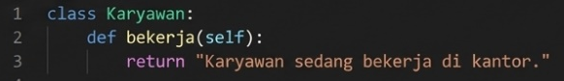
Ini adalah class induk (superclass). Di dalamnya terdapat method bekerja() yang menyediakan perilaku default atau umum untuk semua jenis karyawan (yaitu "bekerja di kantor").
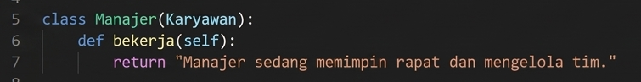
- Tanda Pewarisan (Karyawan di dalam tanda kurung): Penulisan class Manajer(Karyawan): berarti class Manajer mewarisi seluruh sifat dan method dari class Karyawan.
- Method Overriding: Meskipun class Manajer sudah otomatis mendapatkan method bekerja() dari induknya, class ini menulis ulang method bekerja() dengan isi string yang berbeda. Tujuannya agar perilaku objek Manajer lebih spesifik dibanding karyawan biasa.

- Mengapa inheritance sebaiknya digunakan ketika terdapat hubungan is-a? Jelaskan alasan teknisnya.
Jawaban:
Alasan Teknis: Hubungan is-a (contoh: Mahasiswa is-a Orang, atau Mobil is-a Kendaraan) mencerminkan pewarisan sifat secara logis dan hierarkis. Dari sisi teknis OOP, ini memastikan bahwa subclass secara alami mematuhi contract (kontrak) interface dari superclass-nya, sehingga prinsip substitusi (Liskov Substitution Principle) terpenuhi dan objek anak dapat digunakan di mana pun objek induk diharapkan tanpa error struktural.

- Tuliskan output dari Mahasiswa().tampilkan_peran() dan jelaskan konsep OOP yang ditunjukkan.
Jawaban:
- Output: Mahasiswa
- Konsep OOP yang Ditunjukkan: Method Overriding (Polimorfisme waktu jalan / runtime polymorphism), di mana subclass (Mahasiswa) menimpa method tampilkan_peran() milik superclass (Pengguna) sehingga ketika dipanggil oleh objek Mahasiswa, versi method yang dijalankan adalah versi yang ada di class anak.

